

دانشگاه علوم پزشکی و خدمات بهداشتی درمانی شهرستان فسا

مرکز آموزشی درمانی بیمارستان حضرت ولی عصر (عج )

**آموزش به بیمار**

**تنظیم و ویرایش: رازیتا بخشی زاده**

**سویروایزورآموزشی**

**بیمارستان حضرت ولیعصر (عج)**

**آبان ماه 97**

**راه های شیوع کدامند؟**

**ویروس‌های انسانی کرونا از یک فرد مبتلا به فردی دیگر، از طریق هوا بوسیله عطسه یا سرفه و تماس نزدیک فردی مانند لمس کردن یا دست دادن انتقال یابد.این ویروس‌ها ممکن است از طریق لمس اشیا یا سطوح آلوده و سپس تماس با دهان، بینی یا چشم نیز انتقال یابد**.

**راه های محافظت از خود چیست؟**

**پوشاندن دهان و بینی با دستمال هنگام عطسه و سرفه و استفاده از وسایل محفاظتی مثل دستکش و نیز دفع بهداشتی دستمالهای استفاده شده در ظروف زباله دار**

**دستها را چندین بار در طول روز با آب و صابون بشویید،**

**به چشم‌ها، بینی و دهانتان دست نزنید،**

**از تماس نزدیک با افراد مبتلا خودداری کنید.**

**رعایت حداقل یک متر فاصله با دیگران در هنگام ابتلا به بیماری تنفسی**

**ویروس کرونا از خانواده کروناویروس‌ها است. خانواده بزرگی از ویروس‌ها که از ویروس سرماخوردگی معمولی تا عامل بیماری سارس را شامل می‌شود.**

**کرونو ویروس‌ها که پس از راینو ویروس‌ها بزرگترین عامل ابتلا به سرماخوردگی هستند، بیشتر در زمستان و بهار باعث سرماخوردگی می‌شوند و معمولاً شدت سرماخوردگی که کروناویروس عامل آن باشد بیشتر است.**

**افرادی که همزمان دارای بیماری دیگری باشند و کودکان مبتلا به بیماری‌های قلبی، بیشتر در معرض خطر ابتلا به کروناویروس‌ها هستند.**

**علائم بالینی بیماری**

**ویروس‌های انسانی کرونا معمولا منجر به بیماری‌های موقتی شبکه فوقانی تنفسی خفیف و نیمه خفیف می‌شود.**

**علائم آن ممکن است شامل آبریزش بینی، سرفه، گلودرد و تب باشد. گاهی اوقات این ویروس‌ها ممکن است منجر به بیماری‌های شبکه تنفسی تحتانی مانند ذات‌الریه و نارسایی کلیه و مشکلات گوارشی( مثل اسهال) شود. این بیماری در افرادی که عارضه قلبی یا سیستم‌های ایمنی ضعیف دارند و افراد مسن شایع‌تر است.**

آنفولانزا

( کرونا ویروس )

**به این توصیه‌ها در این مورد توجه کنید:**

* **پیش از مسافرت واکسن آنفلوآنزا بزنید.**
* **به همراه خود بسته‌ای حاوی ژل ضد عفونی‌کننده ، صابون، دستمال کاغذی و داروهای مسکن به همراه داشته باشید.**
* **اگر احساس عدم سلامت می‌کنید یا حدس می‌زنید که آنفلوآنزا گرفته‌اید، مسافرت نکنید.**
* **در صورتی که سرفه یا عطسه می‌کنید، دهان و بینی‌تان را بپوشانید. به جای دست‌تان از دستمال کاغذی استفاده کنید.**
* **دست‌های‌تان را به طور مکرر با آب و صابون بشویید.**
* **از افرادی که بیمار هستند، دوری کنید.**
* **سعی کنید از زدن دست‌تان به دهان، چشم‌ها یا بینی‌تان خودداری کنید.از ماسک و دستکش استفاده کنید.**
* **مصرف زیاد مایعات و استراحت توصیه می گردد.**

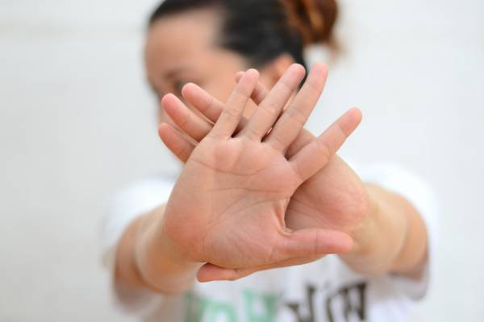

**چطور از آنفولانزا در حین سفر جلوگیری کنیم؟**

**مسافرت با اتوبوس یا هواپیما یک راه اصلی برای گرفتن یا منتشر کردن آنفلوآنزا است.**

**اما با رعایت نکاتی در حین سفر می‌توانید از ابتلای خودتان یا دیگران به**[**آنفلوآنزا**](http://www.hamshahrionline.ir/details/64812)**جلوگیری کنید.**

**در صورت ابتلا چه اقداماتی لازم است؟**

**در صورت ابتلا، در خانه بمانید، از تماس نزدیک با سایر افراد خودداری کنید، هنگام سرفه و عطسه، جلوی دهان خود را بگیرید، اشیا و سطوح را تمیز و غیر آلوده نگهدارید. درمان خاصی برای بیماری‌هایی که براثر ویروس کرونا ایجاد می‌شود، وجود ندارد.**

**اکثر افرادی که مبتلا به بیماری کرونا هستند، پس از مدتی، خود، بهبود می‌یابند، هرچند کارهایی هست که با انجام آن می‌توان از علائم آن خلاصی یافت، مانند: مصرف داروهای مسکن و تب بر (مراقب باشید، نباید آسپرین را برای کودکان استفاده کنید) و استفاده از مرطوب کننده‌های هوای اتاق یا دوش آب گرم برای التیام گلودرد و سرفه.**

**بیماری چگونه تشخیص داده می‌شود؟**

**تست‌های آزمایشگاهی خاص شامل د: ایزوله نمودن ویروس در کشت سلولی، آزمایش واکنش زنجیره ترکیب شده(PCR) که کاربردی‌تر و از لحاظ اقتصادی قابل دسترسی‌تر است، و آزمایش سرم شناسی برای آنتی‌بادی‌هایی برای ویروس های انسانی کرونا.**

**نمونه‌برداری از بینی و گلو بهترین انواع نمونه‌برداری برای شناسایی ویروس‌های انسانی کرونا است. آزمایش سرم شناسی نیازمند جمع‌آوری نمونه‌های خونی است.**

